bit |  | web
back-up | database

Bugs répertoriés :
- dans la correction de tout le document ne va pas au delà du premier paragraphe. Exemple:

Je suis un paragraphe avec un mot à corriger qui est database ou bien directory. Mais si je change de paragraphe.

Je ne corrige plus rien parce que je suis fainénant, n'est pas core et tuning et autres databases.

- mauvaise gestion dans la sélection des mots composés avec tirets ou espaces. Exemples :
  - back-up
  - e-mail
  - cell library
  - phase adapter
  - electronic board
  - design center
  - printed circuit board

- pas de message quand la correction est terminée de type :
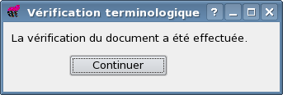
- Absences de certains domaines comme audiovisuel-acoustique. Exemple de mots concernés :
  - tuning
  - baffle
  - treble
  - antiskating
  - loudness
- Aucune correction des anglicismes avec un s...
  - databases
  - middlewares
- Lien vers franceterme qui ne fonctionne pas.
- Pas de correction en cours de frappe.
- Génération d'erreur dans la correction d'en-tête et pied de page ainsi que dans les tableaux.
- Ne détecte pas le mot IA. A voir si cela se répète avec d'autres mots de deux lettres.

